제1장 통계적 추론의 기초 개념

1.1 통계적 판단

통계적 추론

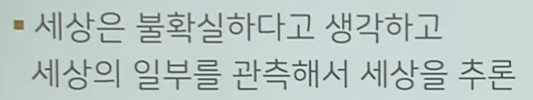

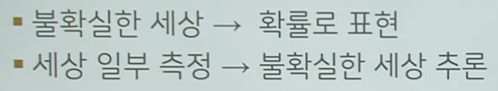



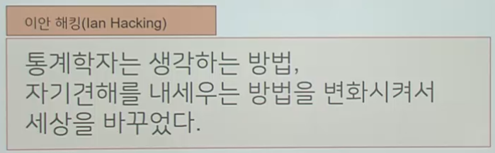

1.2 통계학의 정의

데이터 측면의 정의

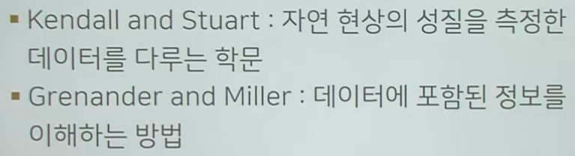

불확실성 측면의 정의

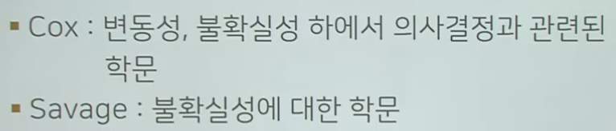

불확실성과 데이터 측면의 정의

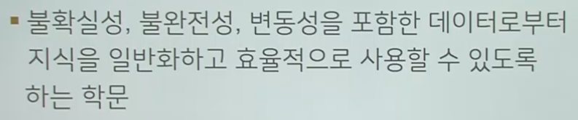

통계학 개론에서의 정의

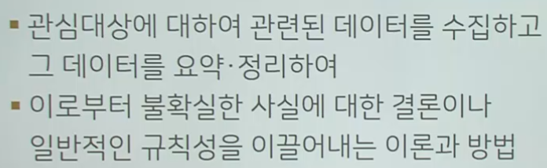

1.3 통계적 추론을 위한 용어 정리

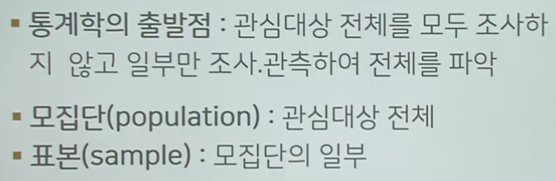

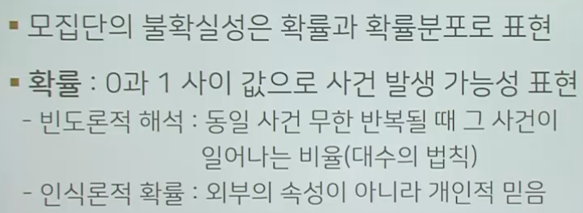



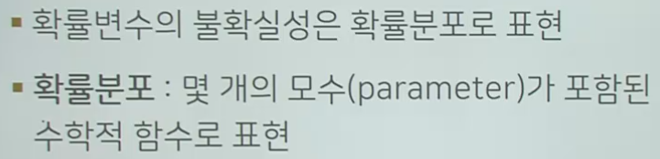



통계적 추론의 구조

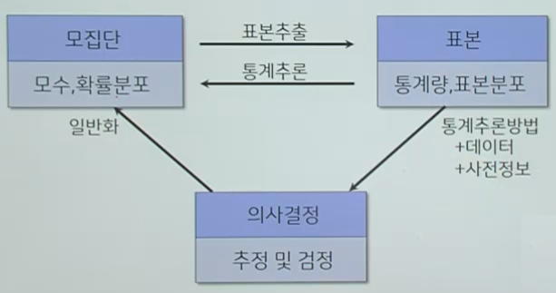

1.4 통계적 추론

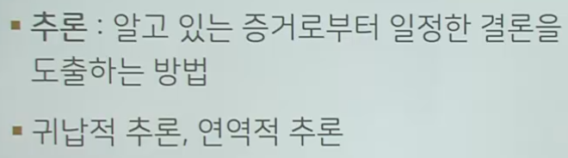

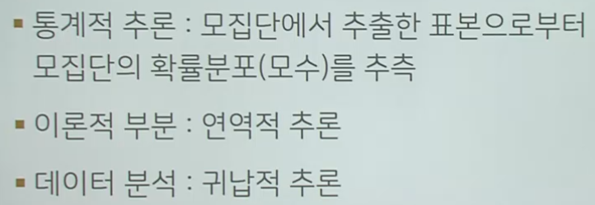

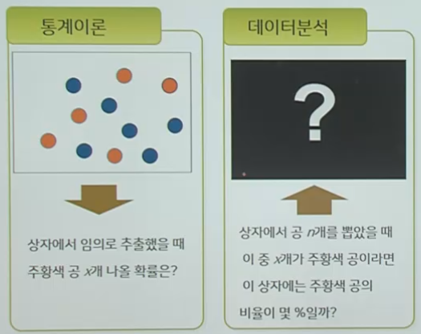

추정과 검정

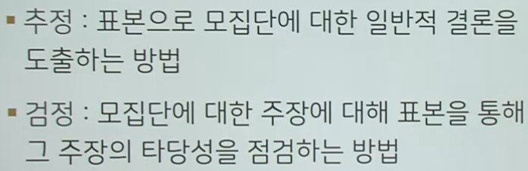

통계적 추론의 분야

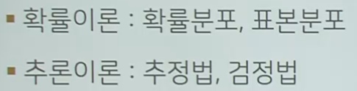

통계적 추론의 분류

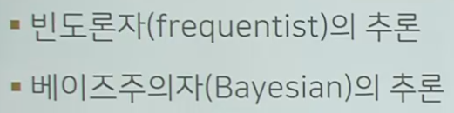

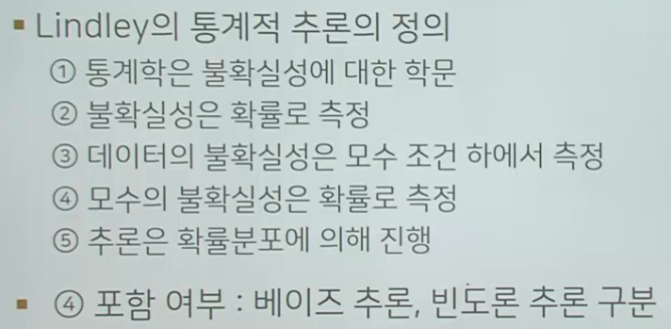

1.5 통게적 추론의 구조 / 1.6 통계적 추론의 방법

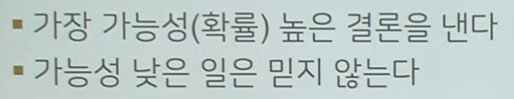

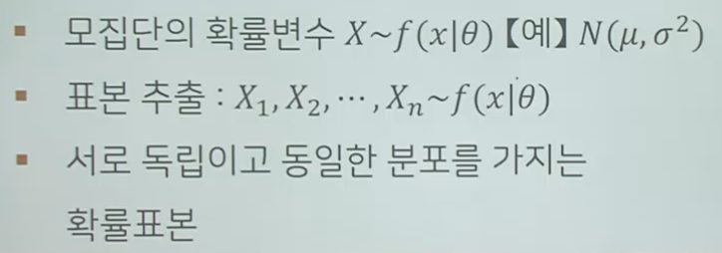

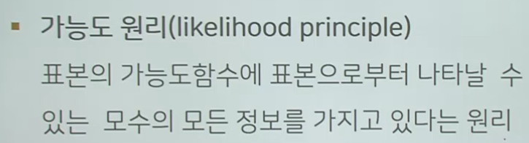

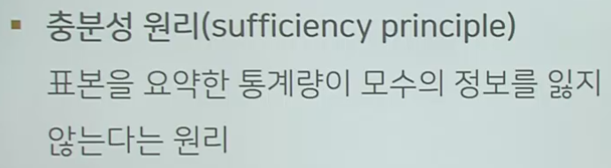

1.7 통계적 추론의 역사

1.8 컴퓨팅과 통계적 추론